Top Clean ROBUST 10 mit Bürstenprofil
fuma

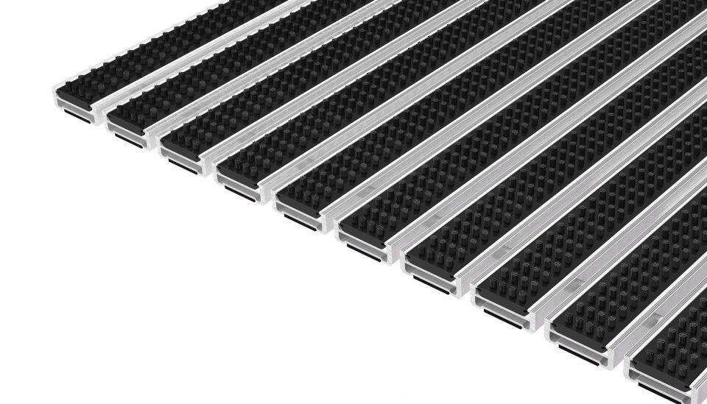Eigenschaften
Barrierefreiheit
barrierefrei
Beanspruchung
besondere Schalldämmanforderungen, erhöhter Nässe-/Schneeanfall, erhöhter Schmutzanfall, starke Frequentierung
Belastbarkeit
begehbar
Bewertungsgruppe Rutschgefahr
R 13
Einsatzort
außen
Farbton
grau, schwarz
Werkstoff
Aluminium, Polyamid (PA), Polyethylen (PE)
Höhe (mm)
13,00
Aufbau
Kassettenbürste
Befestigung
aufliegend, Rahmeneinbau
Brandverhalten
Bfl-s1
Gewicht (kg/m²)
13,60
max. Belastbarkeit (kg)
8.000,00
Profilabstand (mm)
5,00
Profilbreite (mm)
29,00
Befahrbar mit
Gepäck-Trolley, Einkaufswagen, Transportwagen
Einsatzbereiche
Objektbereiche, öffentliche Bereiche, private Bereiche

